AI 问书
产品需求文档（PRD）
三端：机构前台 H5 · 机构后台 PC · 平台超管 PC
“有问题，就问 AI 问书”
版本 v1.0 | 日期 2026-06-11 | 密级：内部
读者对象：研发 / 测试 / 设计 / 业务评审

目录

第 1 章 产品概述

1.1 产品定位与背景
AI 问书 是一款面向出版机构的「把纸书变成可对话 AI」的知识变现产品。读者扫描书籍封底二维码（或打开分享链接）即可进入该书专属的 AI 会话，用自然语言提问，由系统基于该书知识库检索后给出带多模态素材与章节溯源的回答；机构（出版社）在后台把书籍加工为知识产品（KP）、配置 Agent 人设与定价权益、生成二维码并查看经营数据；平台超管统一管理机构、账户、大模型与全局策略。
产品的商业闭环是：机构把内容资产 KP 化 → 通过二维码触达读者 → 读者在问答中触发付费墙（会员订阅 / 永享买断 / 兑换码）→ 资金进入机构账户。平台以多租户 SaaS 形态为机构提供能力底座与大模型用量。

1.2 目标用户与角色
系统区分三端使用者与前台的五种 C 端权益角色。三端使用者决定「能进入哪个后台 / 前台」，C 端权益角色决定「能看到哪些受限内容」。
类别 | 角色 | 说明
三端使用者 | C 端读者 | 出版物的真实读者，主要从扫码进入前台 H5；可游客只读，授权后可提问、付费、回看历史。
三端使用者 | 机构运营 | 出版社的编辑 / 运营 / 客服 / 财务，登录机构后台，按角色权限操作 KP、Agent、定价、看板等。
三端使用者 | 平台超管 | 平台运营方，登录平台超管后台，管理机构、账户、角色、大模型与全局策略。
C 端权益角色 | 游客（未登录） | 可浏览只读内容，触发需授权操作时引导登录。
C 端权益角色 | 免费用户 | 已登录，无任何付费权益；仅可查看「免费」内容。
C 端权益角色 | AI 会员 | 拥有有效会员权益；可查看「免费」+「会员」内容。
C 端权益角色 | 免费 + 永享 | 无会员，但对某些 KP 拥有永享买断；可查看「免费」+ 已买断 KP 的「永享」内容。
C 端权益角色 | 会员 + 永享 | 同时拥有会员与永享；可查看「免费」+「会员」+ 已买断「永享」内容。

1.3 核心价值与产品形态
- 对读者：把「读书时的疑问」即时变成「可追问的对话」，回答带原文出处（书名 / 章节 / 页码）与图音视频素材，可信、可深入；会员可用实时电话式语音问答。
- 对机构：零代码把已有书稿、音视频转成可问答、可变现的知识产品；二维码即渠道，后台看板量化经营，知识再运营，增加新商业化途径。
- 对平台：多租户统一管控机构、账户与大模型用量，支持上下级机构结构与跨机构内容分享。
三端入口与视口：机构前台 H5（移动端，扫码 / 链接进入）、机构后台 PC（桌面）、平台超管 PC（桌面）。视觉采用方向 B：奶白底 + 电光靛 + 朝霞橙。

1.4 名词术语表
术语 | 含义
KP（知识产品 Knowledge Product） | 机构把一本书 / 一个系列 / 一位专家 / 一个领域加工成的可问答内容单元，是内容与定价、二维码、Agent 绑定的载体。
Agent（人设） | KP 背后的 AI 形象：头像 / 形象图 / 声音（TTS）/ 回答 Prompt；机构 Agent 全机构唯一并由平台初始化，普通 Agent 可自由创建。
永享（买断） | 对单条受限媒体内容的永久解锁权益，按 KP 维度授予，跨 KP 不通用。
会员 | AI 会员订阅，按月计费、自动续费；可查看全部「会员」内容。
二维码包 | 机构一次创建生成的一批二维码（首扫绑定模式可生成 N 个），印刷于书籍封底等位置，扫描进入对应 KP 的会话。
上级机构 | 机构所属的父级机构（如集团与分社的关系，对应数据中的父级 ID 自引用）；仅允许一层。上级机构账户可汇总查看并下钻关联机构数据。
切片（Slice） | 知识文件解析后用于向量检索的内容片段（按章节 / 语义 / 字数切分）。
付费墙（Paywall） | 读者触碰受限内容时弹出的购买引导（会员 / 永享 / 兑换码）。
溯源 | 回答下方「参考 N 篇知识」，展示命中的知识 KP（含页码 / 时间戳）与互联网检索来源。

第 2 章 三端整体架构

2.1 三端业务架构
AI 问书围绕「内容资产 → 知识变现」的价值流组织三端：机构前台 H5 面向读者提供 AI 问答与付费变现；机构后台 面向机构运营做内容加工、定价与经营；平台超管 面向平台运营做多机构与大模型管理。三端共享一套核心业务能力（智能问答、知识检索与溯源、内容变现、二维码触达、数据经营、Agent 人设、多机构管理）。
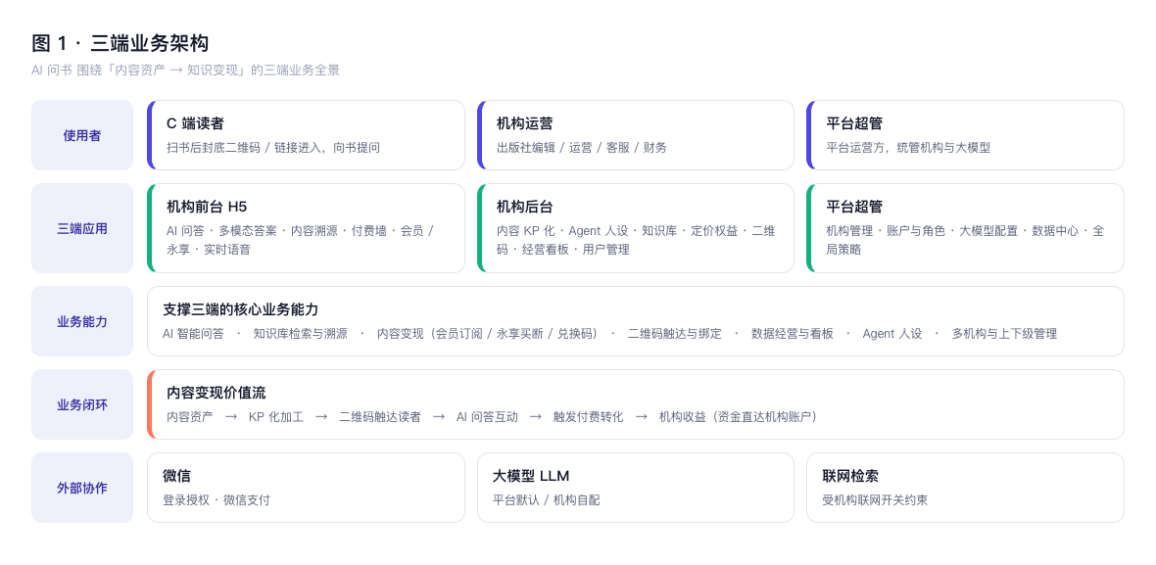
图 1 三端业务架构
业务闭环 内容资产 → KP 化加工 → 二维码触达读者 → 读者 AI 问答 → 触发付费转化 → 机构收益（资金直达机构账户）。外部协作方包括微信（登录授权与微信支付）、大模型（平台默认 / 机构自配）与联网检索（受机构联网开关约束）。

2.2 三端职责边界
端 | 使用者 | 核心职责
机构前台 H5 | C 端读者（移动端） | 登录与授权、AI 会话（流式答案 / 多模态 / 溯源 / 追问 / 语音 / 实时电话）、付费墙与权益、会员 / 永享 / 兑换码、我的（订单 / 历史 / 客服）。
机构后台 PC | 机构运营（桌面） | 主控台、Agent 人设、KP 与知识库、二维码包、定价与权益、KP 跨机构分享、运营中心（兑换码 / 订单）、数据看板、客服配置、C 端用户管理、系统配置。
平台超管 PC | 平台超管（桌面） | 主控台、机构管理（含上级机构、机构账户）、角色与权限、上级机构数据视图、平台数据中心（全域用户 / 模型用量 / 全域订单）、全局策略（默认 LLM）。

2.3 权限与多租户原则
- 机构数据强隔离：所有业务数据按机构归属，机构之间默认不可见；切换机构即切换全部上下文（KP / 用户 / 订单 / 客服信息 / 品牌色等）。
- 前台权益判定：以 C 端角色与永享授权判定受限内容可见性（详见第 4 章业务规则）。
- 后台 RBAC：机构账户绑定角色，角色挂载权限点；「Agent 回答 Prompt 编辑」等敏感权限默认不勾选，由平台超管对内置角色统一开关。
- 上级机构：仅一层；上级机构账户登录后仅见「主控台」，对关联机构汇总 + 只读下钻，隐藏账户管理 / 系统配置等敏感菜单。

第 3 章 业务对象与关系
下图从业务视角呈现核心对象及其关系，按机构域 / 内容域 / 读者与交易域分组，帮助理解各业务概念之间如何关联。
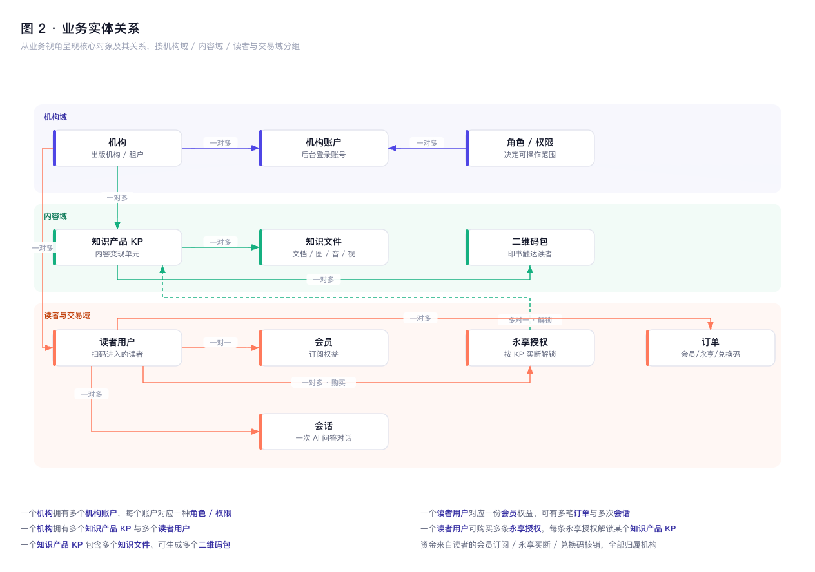
图 2 业务实体关系

3.1 关系说明
- 一个机构拥有多个机构账户，每个账户对应一种角色 / 权限；一个机构拥有多个知识产品 KP 与多个读者用户。
- 一个知识产品 KP 包含多个知识文件（文档 / 图 / 音 / 视），并可生成多个二维码包用于触达读者。
- 一个读者用户对应一份会员权益、可有多笔订单与多次会话；可购买多条永享授权，每条永享授权解锁某个 KP 的受限内容。
- 资金来源于读者的会员订阅 / 永享买断 / 兑换码核销，全部归属机构；订单区分会员 / 永享 / 兑换码三类。
- 机构之间通过「上级机构」形成至多一层的上下级关系，并可通过 KP 跨机构分享共享内容。

第 4 章 关键用户旅程与业务规则

4.1 旅程 A · C 端读者「扫码 → 提问 → 付费 → 解锁」
读者从书籍封底二维码或分享链接进入，完成从首次接触到付费解锁的完整闭环。
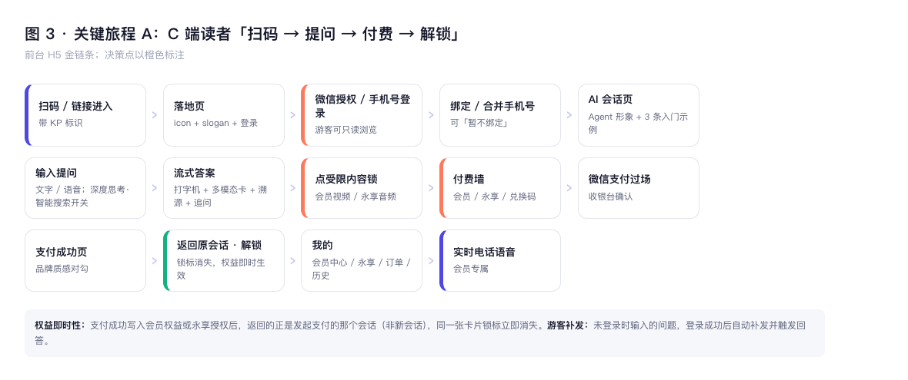
图 3 C 端读者付费旅程
- 扫码 / 链接进入：链接携带 KP 标识；游客态可直接浏览只读内容。
- 落地页：仅展示 AI 问书 icon + slogan + 登录按钮（微信授权 / 手机号）。
- 登录授权：微信内置浏览器走专属授权弹窗，外部浏览器走扫码授权页，手机号登录走验证码（详见 4.4.4）。
- 进入会话：按 KP 标识拉取绑定 Agent 渲染形象 / 声音，slogan 下展示系统自动提炼的 3 条入门示例问题。
- 提问与流式答案：输入（文字 / 语音）后打字机式流式输出，下方并列多模态卡片、回答溯源、推荐追问。
- 触发付费墙：点击受限媒体（会员视频 / 永享音频）弹出付费墙（会员 / 永享 / 兑换码三选一）。
- 微信支付过场：经收银台确认后进入成功结果页。
- 返回并解锁：返回发起支付的那个会话（非新会话），同一张卡片锁标即时消失。
- 我的：查看会员中心 / 我的永享 / 订单 / 历史会话 / 联系客服；会员可发起实时电话式语音问答。
游客补发：未登录时输入的问题，会在登录成功后自动补发并触发回答，避免重复输入。

4.2 旅程 B · 机构运营「建 KP → 上传 → 定价 → 发布」
出版社编辑把一本新书加工为可问答、可变现的 KP 并上线的全流程。
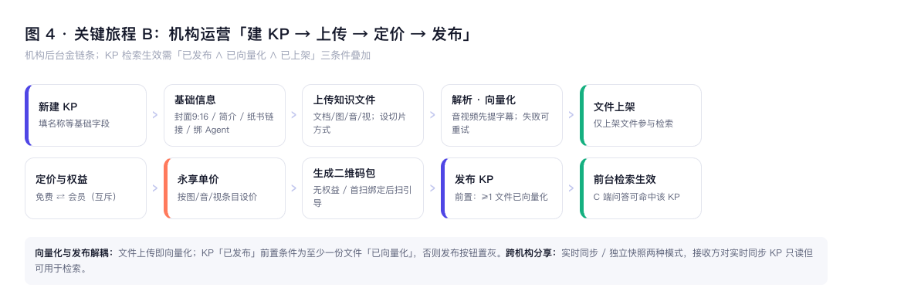
图 4 机构建 KP 旅程
- 新建 KP：填写名称等基础字段（颗粒度在文件上传时设定，不在此选）。
- 基础信息：上传封面（9:16，作 book 类型溯源图）、简介、纸书购买链接、关联 Agent。
- 上传知识文件：支持文档 / 图片 / 音频 / 视频，点击或拖拽、多文件混传；表单内设切片方式。
- 解析与向量化：文档可解析图 / 表；音视频先自动提字幕再向量化；失败可重试。
- 文件上架：已向量化文件提供「上架 / 下架」开关，仅上架文件参与检索。
- 定价与权益：基础权益免费与会员二选一互斥；按图 / 音 / 视条目设永享单价。
- 生成二维码包：无权益（数量固定 1）或首扫绑定（可填数量），下载整包 zip。
- 发布 KP：前置条件为至少一份文件已向量化，否则发布按钮置灰。
- 前台检索生效：KP 已发布且文件已上架，该内容方可被 C 端问答命中（详见 4.4.3）。

4.3 旅程 C · 平台超管「建机构 → 配参数 → 监测」
平台运营为新机构开通后台并配置大模型、联网、支付参数的全流程。
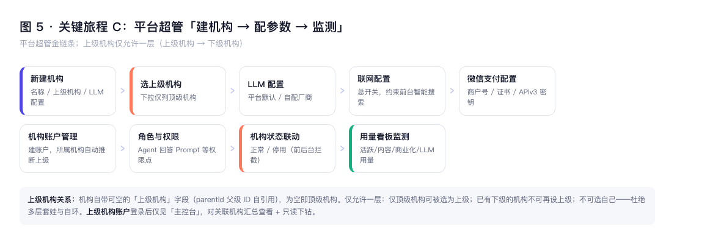
图 5 平台开机构旅程
- 新建机构：填写机构名称、上级机构（选填，下拉仅列顶级机构）、备注、状态、LLM 配置；机构 ID 系统自动生成。
- LLM 配置：平台默认 / 自配厂商二选一。
- 联网配置：联网检索总开关，开关即时生效，约束前台「智能搜索」能力是否可用。
- 微信支付配置：商户号 / APIv3 密钥 / 证书；资金进入机构账户。
- 机构账户管理：新建账户并指定角色，所属机构选定后自动推断其上级。
- 角色与权限：对内置角色统一开关「Agent 回答 Prompt 编辑」等权限点。
- 用量看板监测：按活跃度 / 内容 / 商业化 / LLM 用量四维度查看单机构健康度。
上级机构约束：机构自带可空的「上级机构」字段（父级 ID 自引用），为空即顶级机构。仅允许一层：仅顶级机构可被选为上级；已有下级的机构不可再设上级；不可选自己——杜绝多层套娃与自环。

4.4 关键业务规则

4.4.1 媒体资源权益判定
前台每次点击受限媒体时执行；这是付费墙是否弹出的判定核心。
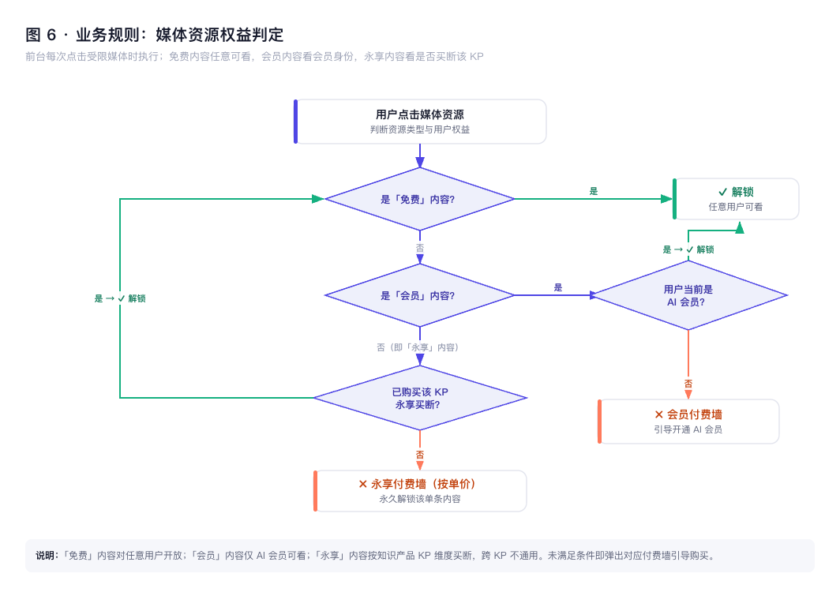
图 6 媒体资源权益判定流程
- 「免费」内容：任意角色（含游客）直接解锁。
- 「会员」内容：角色为 AI 会员（会员 / 会员+永享）时解锁，否则弹会员付费墙。
- 「永享」内容：用户已买断该资源所属 KP 的永享时解锁，否则弹永享付费墙（按单价买断该单条内容）。
- 永享授权按「用户 + KP」粒度记录，跨 KP 不通用。

4.4.2 订单状态机
会员 / 永享 / 兑换码三类订单共用同一状态机。
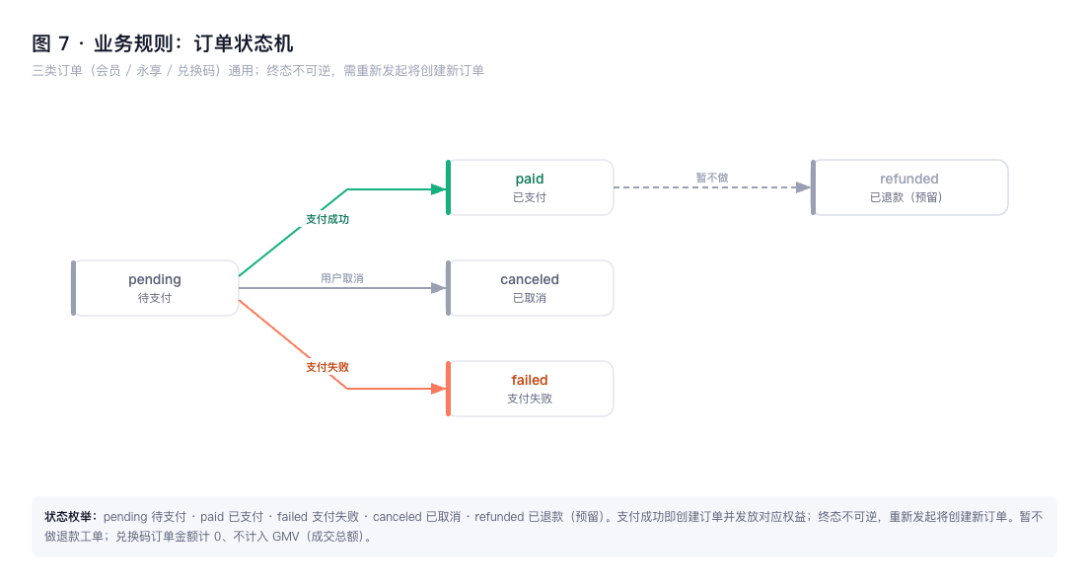
图 7 订单状态机
- 状态枚举：待支付（pending）· 已支付（paid）· 支付失败（failed）· 已取消（canceled）· 已退款（refunded，预留不做）。
- 待支付经支付结果流向已支付 / 失败 / 取消；终态不可逆，重新发起将创建新订单。
- 兑换码订单金额计 0、不计入 GMV（成交总额）；会员 / 永享订单按实付金额计入 GMV。支付成功即创建订单并发放对应权益。

4.4.3 KP 内容纳入检索的条件
KP 维度「已发布」与文件维度「已上架」两层开关叠加生效。
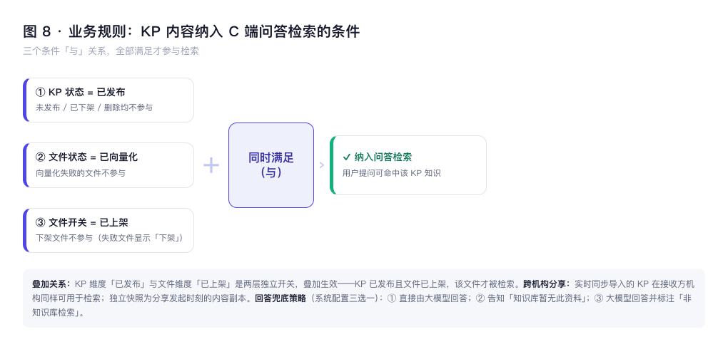
图 8 KP 内容纳入 C 端问答检索的条件
- 三条件「与」关系：KP 状态 = 已发布 ∧ 文件状态 = 已向量化 ∧ 文件开关 = 已上架，全部满足才参与检索。
- 跨机构分享：实时同步导入的 KP 在接收方机构同样可用于检索；独立快照为分享发起时刻的内容副本。
- 回答兜底策略（系统配置三选一）：① 直接由大模型回答；② 告知「知识库暂无此资料」；③ 大模型回答并标注「非知识库检索」。

4.4.4 登录与微信授权流程
微信内 / 外部浏览器 / 手机号三入口，最终汇聚到「是否已绑手机号」判定后进入会话。
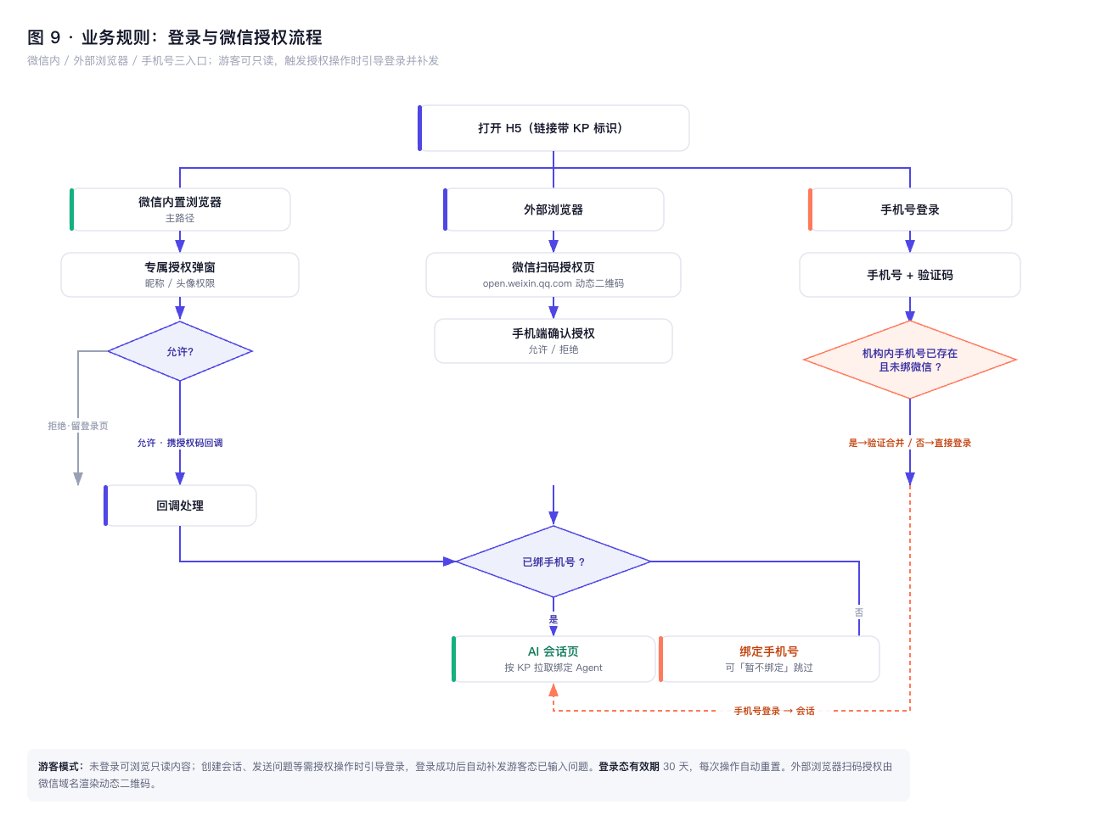
图 9 登录与微信授权流程
- 微信内置浏览器（主路径）：点击授权直接唤起官方授权弹窗（不出二维码）；允许则携授权码回调，拒绝留在登录页。
- 外部浏览器：由微信域名渲染动态二维码，手机端扫码确认后携授权码回调。
- 手机号登录：手机号 + 验证码；若机构内手机号已存在且未绑微信，则验证本人后合并绑定，否则直接登录。
- 回调后：已绑手机号直接进入 AI 会话；未绑则引导绑定（可「暂不绑定」跳过）。
- 登录态有效期 30 天，每次操作自动重置；游客触发授权操作时引导登录并补发已输入问题。

第 5 章 功能清单
下表汇总三端全部功能模块与功能点，作为功能全景速览；各功能点的详细说明见第 6 章。

5.1 机构前台 H5
端 / 模块 | 功能点
登录与权限 | 登录（微信 / 手机号）· 微信授权登录（两种场景）· 二维码失效落地页 · 游客模式 · 登录态有效期
AI 会话 | Agent 形象 sticky 区 · Agent 路由 · 能力开关（深度思考 / 智能搜索）· 流式答案与多模态卡片 · 答案操作（复制 / 点赞 / 反馈）· 语音输入 · 回答溯源 · 媒体资源与付费墙时机 · 推荐追问 · 全屏预览与版权保护 · 实时电话式语音
付费墙与权益 | AI 会员订阅页 · 永享购买 · 兑换码兑换 · 微信支付过场与结果页
我的 | 账户管理 · 用户协议 / 隐私政策 · 联系客服 · 会员中心 · 我的永享 · 我的订单

5.2 机构后台 PC
端 / 模块 | 功能点
登录与主控台 | 登录页 · 主控台（实时总览 + 经营分析）
Agent 人设 | Agent 列表 · Agent 详情编辑 · 回答 Prompt 编辑权限点
知识产品 KP | KP 列表（卡片）· 创建 KP · 详情 Tab（基础信息 / 知识库 / 永享 / 定价权益 / 二维码 / 分享）
知识库 | 上传与浏览 · 分类型上传规则（文档 / 图 / 音 / 视）· 文件处理状态 · 上架 / 下架 · 文件名重复规则 · 向量化时机
KP 跨机构分享 | 导入分享 KP · 共享类型字段 · 实时同步编辑限制
运营中心 | 兑换码批量生成与管理 · 订单管理
数据看板 | 总览 / 用户分析 / 提问分析 / 转化分析 / 热门 KP 五 Tab
客服配置 | 客服二维码 + 电话 / 邮箱
C 端用户管理 | C 端用户列表 · C 端用户详情
系统配置 | AI 会员价格设置 · 回答策略配置

5.3 平台超管 PC
端 / 模块 | 功能点
登录与主控台 | 登录页（含 2FA 动态码）· 主控台
机构管理 | 机构列表 · 上级机构关系 · 状态联动与变更 · 创建机构 · 机构详情（基本资料 / 机构配置 / 用量看板）· 机构账户管理 · 账户新建 · 账户状态联动
角色与权限 | Agent 回答 Prompt 编辑权限点 · 内置角色超管可改
上级机构账户 | 概念替换 · 上级机构数据看板 · 下钻只读视图
平台数据中心 | 全域用户 · 模型用量 · 全域订单
全局策略 | 默认 LLM 模型配置

5.4 全局交互状态（三端通用）
类别 | 功能点
通用状态 | 空态 · 加载 / 骨架屏 · 错误 / 重试 · 表单校验 · 停用 / 越权 / 失效 · 二次确认 · 列表分页 · 指标说明问号 + tooltip · 后台下拉选择器 · 后台侧栏收起态

第 6 章 功能详细说明
本章按「端 → 模块 → 功能点」逐条说明，每个功能点含功能描述与规则与交互要点。

6.1 机构前台 H5（C 端用户）

6.1.1 登录与权限
▍ 登录（微信 / 手机号两种方式）
落地页仅展示 AI 问书 icon + slogan + 两个登录按钮（不展示「你好我是…AI 版作者」问候语）。
规则与交互要点
- 微信登录：授权获取微信 openid（用户标识）；未绑手机号则引导输入手机号 + 短信验证码绑定（提供「暂不绑定」可跳过直接进首页），已绑则直接进首页。
- 手机号在本机构已存在但未绑微信时，通过手机号 + 验证码校验本人，通过则合并绑定，失败则清空并回到手机号输入步骤。
- 手机号登录：手机号 + 短信验证码直接登录。
▍ 微信授权登录（两种场景）
以微信内置浏览器打开 H5 为主路径，按打开环境分两种授权交互。
规则与交互要点
- 微信 App 内打开 → 专属授权弹窗：点击「微信授权登录」不出二维码，直接唤起官方授权弹窗（昵称 / 头像权限）；允许携授权码走回调，拒绝留在登录页。
- 外部浏览器打开 → 微信扫码授权页：由微信域名渲染动态二维码，扫码后手机端确认（允许 / 拒绝）。
- 落地页不展示「在浏览器中打开？扫码登录」入口，外部浏览器扫码授权作为说明保留。
▍ 二维码失效落地页
二维码作废 / KP 下架时弹窗提示「二维码失效，即将跳转至 AI 问书首页」，倒计时 3 秒自动跳首页。
▍ 游客模式
未登录可浏览只读内容；创建会话、发送问题等需授权操作时引导登录，登录成功后自动补发游客态已输入问题；左下角「我的」未登录态点击亦触发登录。
▍ 登录态有效期
登录态有效期 30 天，每次操作自动重置有效期。

6.1.2 AI 会话
▍ Agent 形象 sticky 区
会话顶部固定 Agent 形象，会话区下滚渐隐隐藏、上滚复原显示。
▍ Agent 路由（一次性判定）
扫码或 H5 链接均带 KP 标识；首次进入会话按 KP 标识拉绑定 Agent 渲染形象 / 声音。
规则与交互要点
- slogan「有问题，就问 AI 问书」下方展示系统基于 KP 自动提炼的 3 条入门示例问题（点击即发送）；后续提问不再重判定。
▍ 输入框能力开关（深度思考 / 智能搜索）
会话输入框下方提供两个相互独立的能力开关。
规则与交互要点
- 深度思考：开启后调用更强推理、给出更细致的思考型回答，默认开启。
- 智能搜索：开启后允许联网检索补充知识库未覆盖信息并标注来源，受机构「联网配置」总开关约束（机构未开启联网时此开关不生效），默认关闭。
- 视觉状态：未选中＝白底 + 黑字 + 黑 icon；选中＝主题色（靛蓝软底 + 靛蓝字 / icon）；状态随会话保留。
▍ 流式答案 + 多模态卡片
文字打字机式流式输出，下方紧凑排布多模态媒体。
规则与交互要点
- 仅新生成的回答展示打字机动效；切换历史会话、实时电话挂断返回等场景，已生成回答直接整段展示、不重复动效。
- 卡片内文字区在上、媒体区（图 / 音 / 视）在文字区下方，两区做明显视觉区分；媒体支持左右滑动，顺序按后台返回的相关度从左到右排列（非图→音→视固定序）。
- 受限内容按权益打锁标；点击任一媒体可放大。
▍ 答案操作（复制 / 点赞 / 反馈）
每条 AI 答案下方、「参考 N 篇知识」入口左侧并排展示复制、点赞、反馈三个 icon。
规则与交互要点
- 复制答案文本；点赞；反馈（点踩 / 提交问题反馈）。点赞 / 反馈 icon 为灰色系描边填充样式（选中态为灰色填充、非主题色）。
▍ 输入框语音输入
麦克风按钮单击 / 长按进入语音输入态。
规则与交互要点
- 在当前会话页底部弹出音浪动画浮层（非全屏新页；浮层背底与会话背景自然过渡）；点击音浪外任意位置即关闭并发送本次语音问题、触发 AI 回答。
▍ 回答溯源富信息
答案下展示「参考 xx 篇知识」入口，点击后从右侧抽屉拉出溯源列表。
规则与交互要点
- 仅按相关度从高到低排序、不展示相关度数值（排序规则仅研发依据，界面不显示）。
- 分两块、中间浅灰横线分隔：上块为知识 KP（KP 封面 48×60 + KP 名称 + 文件名 + 章节页码；同一 KP 命中多文件归并、最多展示 2 个，其余「…等 N 个文件」），下块为互联网检索内容（站点用小圆形图标）。
- 条目点击：book 类型跳转该 KP 纸书购买链接，链接为空提示「暂不可查看详情」（3 秒消失，居屏幕中上方）；web 类型直接打开来源网页。
▍ 媒体资源区与付费墙时机
答案卡片内「相关媒体资源」作为加粗小标题直接贴在卡片上（不再单独灰底框）。
规则与交互要点
- 付费墙两种触发：① 在会话内直接点击需付费媒体 → 直接弹付费墙（不进放大预览）；② 进入放大预览后翻页到需付费内容 → 在放大预览界面下方弹付费墙（盖在预览之上）。
- 付费墙去除左侧锁图标，标题 / 描述 / 按钮整体居中。
▍ 推荐追问
展示在多模态卡片下方，2–3 个追问上下纵向堆叠（非左右并列），点击即发送。
▍ 多模态全屏预览 + 版权保护
放大后顶部固定「因版权限制，暂不支持保存下载」；底部缩略图条可点击切换，主预览区支持左右滑动浏览同卡片其他媒体。
▍ 实时电话式语音
会员专属能力：未开通会员点击电话入口时引导开通；开通后进入独立电话页。
规则与交互要点
- 中央 Agent 形象，下方居中「挂断」（返回原会话并定位最近一轮），左侧「静音」（关闭时不收音），右侧「字幕」（开启时显示字幕、Agent 形象隐藏）。
- 挂断按钮上方展示实时语音状态文案 + 动画（如「正在听…」「正在回答…」）。
- 字幕开启时对话文本按交互时序自上而下、左对齐排列，用户文本浅灰、AI 回复深黑；全程问答同步写入 AI 会话历史。

6.1.3 付费墙与权益
▍ AI 会员订阅页
仅展示首月折扣价、月度价两档，无年付；含自动续费协议入口与 72 小时宽限期说明。
▍ 永享购买
触发受限内容时弹出永享购买卡，展示对应图 / 音 / 视单价与权益说明（永久解锁该单条内容）。
▍ 兑换码兑换
「我的 - 兑换码」入口核销会员权益，支持手动键入与调起相机 / 相册 OCR 拍照识别，需获取摄像头 / 相册权限。
▍ 微信支付过场 + 结果页
会员开通与永享买断统一走微信支付收银台。
规则与交互要点
- 收银台标题区白底；AI 问书 logo 用会话同款电光靛紫色动画球；商户、金额、零钱支付方式、确认支付按钮沿用微信绿。
- 成功结果页为品牌质感设计（对勾用绿色 / 主题色 + 同心圆光环，避免被误解为未成功）；「返回会话」定位到支付前发起支付的那个会话（非新会话）。

6.1.4 我的
▍ 账户管理
仅保留「换绑手机号」（新号 + 验证码校验）。
▍ 用户协议 / 隐私政策
两个独立入口并列，纯文本 / Markdown 渲染。
▍ 联系客服弹窗
展示机构后台配置的一个二维码（企微 / 个微），下方电话、邮箱均非必填，有则展示无则隐藏并自动补位（不留空块）。
▍ 会员中心
非会员展示会员权益 + 立即开通入口；会员展示当前权益、到期时间、权益明细、「取消自动续费」入口（续费为自动，无手动续费按钮）。
▍ 我的永享
已购永享列表，可点击放大预览（右上角圆形「×」可关闭）；不支持保存下载，顶部固定版权保护文案。
规则与交互要点
- 视频控件紧贴视频下方，支持播放 / 暂停（暂停用 ⏸ 图标）、±15s 快进快退、进度条拖动、横竖屏切换；放大预览内容垂直方向水平居中、略偏上。
▍ 我的订单
顶部四 Tab：全部 / 会员 / 永享 / 兑换码；每单展示金额、状态、时间；仅永享订单展示关联 KP。
规则与交互要点
- 订单详情按类型差异化：会员——支付方式下方增「自动续费 / 手动支付」标识；永享——内容整行可点直接预览；兑换码——标题为「详情」，仅展示「类型 / 兑换码 / 兑换时间」+ 兑换权益（权益名 + 会员时间区间），不展示订单编号 / 支付方式 / 金额。
- 兑换码输入框为真实输入框（有光标）。

6.2 机构后台 Web PC（机构运营）

6.2.1 登录与主控台
▍ 登录页
按设计视觉稿实现，账号 + 密码（+ 可选验证码）。
▍ 主控台 Dashboard
关键指标速览 + 最近趋势图 + 快捷入口，采用两段式。
规则与交互要点
- 实时总览（累计 GMV / 当前会员数 / 累计提问数 / 累计注册用户等存量·累计指标，不随时间筛选）与经营分析（活跃用户 / 新增会员 / 区间 GMV / 区间提问数，随时间区间联动 + 趋势图）。指标算法见第 7 章。

6.2.2 Agent 人设系统
▍ Agent 列表
机构 Agent 全机构唯一，机构创建时平台自动初始化默认头像 / 形象 / 声音；普通 Agent 用户可自由创建 / 编辑 / 删除，无数量限制。
▍ Agent 详情编辑
配置 Agent 形象、声音与回答策略。
规则与交互要点
- 头像 / 形象支持 png / gif / jpg / jpeg 格式；TTS 参考音上传作声音克隆素材；回答 Prompt 富文本（受权限点控制）。
- 右侧 Tab 展示该 Agent 已关联 KP 列表，仅查看不可编辑，并提供「前往 KP 详情修改关联」跳转入口。
- 入门示例问题由系统按关联 KP 内容自动提炼 3 条，动态生成。
▍ 回答 Prompt 编辑权限点
所有 Agent（内置 / 新建）均可被勾选该权限，默认不勾选；仅勾选后回答 Prompt 才可编辑。

6.2.3 知识产品 KP
▍ KP 列表（卡片布局）
卡片展示封面图（9:16）+ KP 名称 + 来源标签（自建 / 共享）+ 状态 + 关键字段（关联 Agent、文件数、提问数等）；顶部「新建 KP」「导入分享 KP」按钮。
▍ 创建 KP 弹窗
输入 KP 名称等基础字段后创建；不在此选切片颗粒度（切片颗粒度针对知识库内单个文件，在上传文件时设定）。
▍ KP 详情 Tab 顺序
基础信息 → 知识库 → 永享 → 定价与权益 → 二维码 → 分享。
▍ 基础信息 Tab
上传 KP 封面图（9:16，作 book 类型溯源图）、KP 名称 / 简介、纸书购买链接（非必填）、关联 Agent。
规则与交互要点
- KP 状态以功能按钮切换：未发布 / 已发布 / 已下架 / 删除，发布、下架、删除均二次确认；删除为软删除（前期不做回收站，对用户等同永久删除）。
- 仅「已发布」状态的 KP，其知识库内容才会被纳入用户问答检索。「关联 Agent」下拉框宽度与表单其他控件一致。
▍ 知识库 Tab — 上传与浏览
无子 Tab；顶部「上传知识文件」按钮点击居中弹出上传表单。
规则与交互要点
- 表单内设切片方式；文件支持点击 + 拖拽上传、多文件 / 文件 + 多媒体混传（不支持文件夹嵌套）；每个文件实时显示上传进度；全部完成后点「进入知识库」进入解析、向量化。
- 列表支持按文件名模糊匹配、按文件格式下拉筛选（文档 / 图片 / 音频 / 视频）；列表操作列提供「下载」按钮，可下载已上传的知识文件。
▍ 知识库 — 分类型上传规则
不同文件类型的处理方式不同。
规则与交互要点
- 文档（Word / PDF）：支持批量；选切片方式（章节 / 语义【推荐】 / 字数）+ 两个独立勾选「解析文档内图片」「解析文档内表格」。
- 纯图片：仅单独上传；用户手动填写图片含义文字后向量化。
- 纯音频 / 纯视频：仅单独上传；系统自动提取字幕 / 音轨字幕（弹窗内进度条提示「正在提取字幕，请勿关闭弹窗」）→ 提取完成后直接向量化（无需二次确认）。
- 问号说明三行：1）支持 Word、PDF、图片、音频、视频；2）可解析文档内图片、表格数据；3）音视频需单独上传、文件支持批量。
▍ 文件处理状态
每个文件显示：上传中 / 解析中 / 切片中 / 向量化中 / 已向量化 / 向量化失败。
规则与交互要点
- 「重试」仅对「向量化失败」文件提供（成功的不再提供）；失败仅支持重试、删除（无替换），失败状态悬浮显示失败原因；向量化失败的文件检索状态直接显示「下架」。
▍ 知识库文件上架 / 下架
已向量化成功的文件提供「上架 / 下架」切换；仅「上架」文件参与检索（与 KP 维度发布状态叠加——KP 已发布且文件已上架方可被检索）。
▍ 文件名重复规则
同一 KP 内上传的知识文件文件名允许重复、不做唯一性限制。
▍ 向量化时机
文件上传即向量化（与发布解耦）；KP「已发布」前置条件为至少有一份文件「已向量化」，否则发布按钮置灰并提示原因。
▍ 永享 Tab
列出该 KP 全部图 / 音 / 视条目，支持按条目设永享单价；顶部筛选：按内容名称模糊、按格式单选（图 / 音 / 视）、按价格状态单选（已设价 / 未设价）。
▍ 定价与权益 Tab
基础权益标签：免费 / 会员（二选一互斥）；界面不常驻显示「二选一互斥」字样，标签旁放小问号 ⓘ，悬浮展示互斥说明。
▍ 二维码 Tab
以「二维码包」为单位的列表（一次创建 = 一个包）。
规则与交互要点
- 列表字段：包名称、权益模式、生成数量、扫描总量、首扫数量、后扫数量（后四个数量支持排序，无值以「-」）、操作（查看 / 下载整包 zip）；支持按包名称模糊搜索、按权益模式筛选。
- 创建码包：包名称 + 权益模式（无权益 / 首扫绑定，后扫引导）+ 生成数量——无权益时数量锁定为 1 且不可编辑，仅「首扫绑定」可填数量。
- 「查看」在右侧弹抽屉 / 进详情，分页每页 10 条，字段含二维码 ID / 缩略图 / 首扫状态 / 首扫时间 / 首扫账户名称 / 首扫手机号 / 后扫数量；筛选支持按首扫账户名称、首扫手机号模糊匹配。
- 下载 zip 每张图片以二维码 ID 命名；二维码 ID 全平台唯一且具可读性（非随机乱码）。
▍ 分享 Tab
「新建分享」为独立弹窗（与已分享链接列表分开）。
规则与交互要点
- 弹窗设：分享模式（实时同步 / 独立快照）、链接时效 1–15 天（默认 3 天）、访问人数 1–10 人或不限制（默认 1 人，限 N 人被正确消费 N 次后即作废即使未到期）。
- 已分享链接列表字段：链接 / 密码（含复制小 icon，点击提示「复制成功」并写入剪切板）、模式、时效、消费 / 上限、状态、操作（取消分享）。
- 取消分享后链接立即失效，但取消前已被正确消费的链接无法撤回。

6.2.4 KP 跨机构分享
▍ 导入分享 KP 入口
KP 列表顶部「导入分享 KP」按钮，弹窗输入分享链接 + 密码；实时同步导入后直接显示，独立快照导入后 KP 名称自动加「-快照」后缀；独立快照旁问号说明「独立快照为分享者发起分享那一刻的内容快照，非接收时刻」。
▍ 共享类型字段
每个 KP 标识「自建」或「共享」（被分享或接收他人分享的均标记共享），在 KP 列表卡片呈现。
▍ 实时同步 KP 编辑限制
实时同步模式下接收方对该 KP 全部信息只可查看不可编辑（含基础信息、知识库、永享、定价、Agent 绑定、二维码 Tab）；该 KP 在接收方机构可正常用于检索问答；接收方不可再次分享；分享仅 KP 创建机构账户可操作。

6.2.5 运营中心
▍ 兑换码批量生成与管理
权益仅支持会员；输入数量批量生成；权益有效期 1–12 个月（兑换时刻起算）；兑换码全平台唯一、尽量简短；支持导出 Excel。
规则与交互要点
- 列表字段：兑换码、权益、有效期、状态、兑换时间、兑换用户（微信昵称 / 微信号）、手机号、权益到期时间。
- 「详情」为当前页右侧抽屉展示（交互对齐二维码码包）：支持状态单选筛选、兑换用户 / 手机号模糊匹配、导出；明细列「状态」「权益」支持排序。
▍ 订单管理
三类订单（会员 / 永享 / 兑换码）筛选与导出；不做退款工单。

6.2.6 数据看板
▍ 数据看板（5 Tab）
顶部统一时间区间筛选（今日 / 7 日 / 30 日 / 自定义），全 Tab 与图表联动，整页支持导出。
规则与交互要点
- 总览 Tab：区分实时总览（累计注册 / 当前会员 / 累计 GMV / 当日 DAU）与经营分析（提问量趋势）。
- 用户分析 Tab：DAU / WAU / MAU、新增用户、次日 / 7 日 / 30 日留存率、来源分布（扫码 vs 直接访问）、活跃时段分布。
- 提问分析 Tab：总提问数、人均提问数、平均会话轮次、受限内容触发率、按 Agent 提问分布。
- 转化分析 Tab：付费用户数 / 付费转化率、会员漏斗、永享转化率、ARPPU、续费率。
- 热门 KP Tab：提问数 TOP10、付费转化贡献 TOP10、永享购买 TOP10（前 3 名奖牌色，条目可点进 KP 详情）。
- 各指标的口径、公式与示例见第 7 章。

6.2.7 客服配置
▍ 客服配置
上传一个客服二维码（企微 / 个微），填写电话、邮箱（均非必填）；直接驱动前台「联系客服」弹窗渲染。

6.2.8 C 端用户管理
▍ C 端用户列表
本机构 C 端用户列表 + 权益概览（会员状态 + 已购永享数）；不做客服补发工单。
规则与交互要点
- 字段名为「用户昵称」。昵称规则：微信登录取微信昵称；手机号注册取「用户 + 手机号后四位」（如 139****0000 → 用户0000，可重复）。
- 会员状态、已购永享、累计 GMV、最新登录时间均支持排序；列表带分页控件。
▍ C 端用户详情
点击进入详情：手机号、微信号、活跃度、会员状态、已购永享、全部订单。已购永享放大预览按后台 UI 规范（居中白窗，非全屏黑底），视频支持倍速（0.5x / 1x / 1.5x / 2x）。订单详情按类型差异化同前台。

6.2.9 系统配置
▍ AI 会员价格设置
配置首月折扣价、月度价、续费规则（机构维度），直接驱动前台会员订阅页展示。
▍ 回答策略配置
配置「知识库未检索到相关知识」时的兜底策略，三选一：① 直接由大模型回答；② 直接告知「知识库暂无此资料」；③ 由大模型回答但在答案中标注「此为大模型生成、非知识库检索」。

6.3 平台超管 Web PC（平台超级管理员）

6.3.1 登录与主控台
▍ 登录页
平台超管账号 + 密码登录，含 2FA 动态码弹窗。
▍ 主控台 Dashboard
全平台关键 KPI + 趋势图（不含告警 KPI）。
规则与交互要点
- 两段式：实时总览（入驻机构数 / 累计用户 / 累计 GMV / 提问总量）+ 经营分析（活跃用户 / 新增会员 / 区间 GMV / 区间提问数 + 平台提问量趋势）。指标算法见第 7 章。

6.3.2 机构管理（含机构账户管理子菜单）
▍ 机构列表
字段：序号、机构 ID、机构名称、状态（正常 / 停用）、上级机构（有则展示名称，无则 —）、LLM 配置（平台默认 / 自配厂商名称）、微信支付（未配置 / 已配置）、操作（详情 / 停用·恢复）。
▍ 上级机构关系
机构自带可空的「上级机构」字段（父级 ID 自引用），为空即顶级机构；不引入独立「集团 / 类型」实体——上级机构即「碰巧有下级的普通机构」。
规则与交互要点
- 仅允许一层：① 可被选为上级的仅限自身为顶级的机构；② 已有下级的机构不可再设上级；③ 不可选自己为上级。由此杜绝多层套娃与自环。
▍ 机构状态联动
正常：可正常登录后台、访问前台；停用：访问前后台均提示「机构服务已暂停，如需恢复请联系管理员」。
▍ 机构状态变更入口
变更入口在机构列表的操作列（停用 / 恢复，点击二次确认；停用为危险操作，确认按钮用警示色）；机构详情页的状态仅展示、不可操作，并提示「状态变更请在机构列表进行」。
▍ 创建机构弹窗
字段：机构名称、上级机构（选填，下拉仅列出顶级机构）、备注（选填）、状态（默认正常）、LLM 配置（平台默认 / 自配）。机构 ID 创建后系统自动生成、弹窗内不展示。
▍ 机构详情 Tab
Tab1 基本资料（含上级机构，可查看编辑）；Tab2 机构配置（左侧二级 Tab：LLM 配置 / 联网配置 / 微信支付配置，联网开关即时生效）；Tab3 用量看板（平台视角单机构运营健康度，支持时间区间 + 导出，指标见第 7 章）。
▍ 机构账户管理（子菜单）
置于「机构管理」菜单下；全平台账户列表。
规则与交互要点
- 字段：序号、账户 ID、账户名称、姓名、所属机构、上级机构、角色、联系方式、状态、最近登录时间、创建时间、操作。「上级机构」「角色」「状态」三列支持点击表头排序。
▍ 账户新建
字段：账户名称、姓名、所属机构（必选，上级机构由所选机构自动推断）、角色（创建时即可指定，后期可变更）、联系方式、备注（选填）、状态（默认正常）。
▍ 账户状态联动
正常：可访问机构后台；停用：访问后台提示「账户服务已暂停，如需恢复请联系管理员」。

6.3.3 角色与权限
▍ Agent 回答 Prompt 编辑权限点
控制 Agent「回答 Prompt」是否可编辑；所有内置角色默认不勾选但可见可勾选。
▍ 内置角色超管可改
平台超管可对所有内置角色勾选 / 取消勾选权限点。

6.3.4 上级机构账户体验
▍ 概念替换
原「集团 / 出版方」一律改为「上级机构」（含字段名、菜单名、文案）。
▍ 上级机构数据看板（唯一菜单）
仅给一个「主控台」菜单，内含三块。
规则与交互要点
- ① 顶部汇总卡（所有关联机构合计：累计用户、当前会员、累计 GMV、累计提问数）。
- ② 关联机构卡片列表（每张卡展示一个机构的 DAU、GMV、会员数、KP 数等关键指标，点击下钻）。
- ③ 跨机构对比（折线 / 柱状图对比关联机构趋势）。
▍ 下钻只读视图
点击机构卡片进入该机构只读详情，可看机构详情、用量看板、KP 列表（只读）、C 端用户（只读）；最大化复用既有页面布局与组件；隐藏账户管理、系统配置等敏感菜单。

6.3.5 平台数据中心
▍ 全域用户（跨机构 C 端用户管理）
筛选：账户名称模糊、微信号模糊、手机号模糊、会员状态下拉、归属机构下拉；列表额外展示微信号字段（应对微信注册手机号可能为空的场景）。
▍ 模型用量（平台默认 LLM 用量看板）
默认展示平台全部机构近一周数据；支持机构筛选与时间区间筛选，下方图表联动；用更清晰表达多机构趋势的图表（多折线 / 堆叠面积）。
规则与交互要点
- 区分实时总览（平台开通至今累计 tokens / 累计调用次数）与经营分析（随时间区间的 tokens、调用次数、平均响应、各机构趋势）。
▍ 全域订单（全平台订单）
默认按订单创建时间降序；支持筛选：机构、订单创建时间、订单状态、微信号模糊、手机号模糊。

6.3.6 全局策略
▍ 默认 LLM 模型配置
配置可选模型清单（具体到版本号如 Qwen 3.5 27B），支持新建录入也支持下拉选；不配置限速。模型名称全平台唯一（新建 / 编辑时校验重名并阻断保存）。

6.4 全局交互状态（三端通用）
▍ 空态
列表 / 会话无数据展示插画 + 说明文案 + 主操作入口（如「+ 新建 KP」「去看看」）；搜索 / 筛选无结果展示「没有匹配的结果，换个条件试试」。覆盖 KP / Agent / 订单 / 兑换码 / C 端用户 / 分享链接 / 二维码包 / 永享 / 知识库文件 / 我的永享 / 我的订单 / 会话历史。
▍ 加载 / 骨架屏
列表 / 卡片 / 表格首次加载用骨架屏；AI 答案流式生成中显示打字机光标 +「停止生成」；按钮执行中显示 loading 并禁用重复点击；字幕提取、文件向量化展示进度；数据看板图表加载占位。
▍ 错误 / 重试
请求失败展示「加载失败，请重试」+ 重试按钮，引导下一步而非只报错；支付失败页提供「重新支付 / 返回」。
▍ 表单校验
输入项即时校验，错误在字段下方红字提示（手机号格式、验证码错误等）；提交前阻断并聚焦首个错误项。
▍ 停用 / 越权 / 失效
机构停用：「机构服务已暂停，如需恢复请联系管理员」；账户停用：「账户服务已暂停…」；无权限 / 页面不存在引导返回；前台二维码失效弹窗提示 3 秒跳首页。
▍ 二次确认
删除、发布、下架、取消分享、停用机构 / 账户等高风险操作弹二次确认。
▍ 列表分页
两个后台所有列表（含详情页内嵌列表）统一分页，每页最多 10 条；超过 10 条才显示分页器并真实翻页，≤10 条不显示分页器；分页器展示「共 N 条」+ 页码；搜索 / 筛选改变结果数时自动回到第 1 页。
▍ 指标说明问号 + tooltip
后台 KPI / 用量指标名称紧随其后置浅灰小问号，悬浮展示统计规则与统计区间、移开即消失；tooltip 自适应位置——行内最后一张卡片改为向左展开，避免被页面右缘遮挡。
▍ 后台下拉选择器（两端通用）
统一下拉框宽度为与同表单其他控件一致；选中后回显文字不使用主题色、与普通 UI 文本色一致（仅反映数据变化）。
▍ 后台侧栏收起态（两端通用）
左侧菜单收起后，鼠标悬浮浮出的菜单名小面板层级修正，不再被右侧表单内容遮盖。

第 7 章 数据指标与计算规则
本章逐一说明三端看板指标的定义、统计口径、计算公式与示例；示例用于说明计算方法，非真实经营数据。

7.1 通用计算口径
- 去重统计：凡「用户数 / 活跃 / 会员」类指标，同一用户在统计周期内多次行为只计一次。
- 时间区间：看板顶部统一筛选（今日 / 7 日 / 30 日 / 自定义）；标注「随时间区间」的指标随之联动，标注「实时快照」的指标不随筛选变化。
- 实时快照：截至当前时刻的累计 / 存量值（如累计注册、当前会员、累计 GMV、累计提问），反映「开通至今」总量。
- 环比：取与所选区间等长的上一周期对比，环比 =（本期 − 上期）÷ 上期 × 100%。例：本周区间 GMV ¥6,420、上周 ¥5,880，环比 ≈ +9.2%。
- GMV（成交总额）口径：仅统计已支付订单的实付金额，含会员 + 永享；兑换码订单金额计 0、不计入 GMV。资金进入机构账户。
- 区间活跃用户去重：活跃用户按用户去重统计。当以「日活汇总」估算区间活跃时，采用去重系数还原跨日重复活跃——今日取当日 DAU；区间 ≤7 天系数 0.62；>7 天系数 0.42。例：近 7 天各日 DAU 合计 8,680 × 0.62 ≈ 5,382。

7.2 机构后台 · 数据看板

7.2.1 总览 Tab（实时快照）
指标 | 定义与计算口径 | 计算示例
累计注册用户 | 历史累计去重注册 C 端用户数。公式：按用户去重计数。区间：开通至今（实时快照）。 | 截至今日去重注册 12,480 人。
当前会员数 | 当前拥有有效会员权益（会员状态为「有效」、未到期）的去重用户数。实时快照。 | 当前有效会员 860 人。
累计 GMV | 已支付订单实付金额合计（会员 + 永享，兑换码计 0）。公式：对「状态 = 已支付」的订单金额求和。 | 会员 + 永享累计实付 = ¥86,200。
当日 DAU（日活跃用户） | 当日有登录或提问行为的去重用户数。公式：当日有登录或提问的用户按用户去重计数。区间：自然日 0:00 至当前。 | 今日 1,240 人有过登录或提问（同一人多次计 1）。

7.2.2 用户分析 Tab
指标 | 定义与计算口径 | 计算示例
DAU / WAU / MAU | 周期内有效行为（登录或提问）去重用户数；DAU 当日、WAU 近 7 自然日滚动、MAU 近 30 自然日滚动，各自独立去重。 | DAU 1,240；WAU 5,600；MAU 12,000。
新增用户数 | 所选区间内首次注册的去重用户数。 | 所选 7 日内新注册 320 人。
次日 / 7 日 / 30 日留存率 | 第 N 日留存 = 某日新增用户中第 N 日仍有活跃行为的人数 ÷ 该批新增用户数。 | 某日新增 320 人，次日回访 134 → 次日留存 ≈ 42%；7 日 25%；30 日 15%。
来源分布 | 各来源进入的去重用户占比。扫码进入＝链接带 KP 二维码参数；直接访问＝直链 / 无码进入。 | 扫码 68%、直接访问 32%。
活跃时段分布 | 按自然小时统计提问条数，用于运营 / 推送时点参考。 | 20:00–22:00 提问占全天约 18%。

7.2.3 提问分析 Tab
指标 | 定义与计算口径 | 计算示例
总提问数 | C 端提问条数（含追问）。公式：统计提问消息条数。区间：随时间区间。 | 所选区间提问 32,000 条。
人均提问数 | 总提问数 ÷ 活跃用户数。 | 32,000 ÷ 1,240 ≈ 25.8 条/人。
平均会话轮次 | 总提问数 ÷ 总会话数，衡量对话深度。 | 32,000 提问 ÷ 9,412 会话 ≈ 3.4 轮/会话。
受限内容触发率 | 触发付费墙次数 ÷ 总提问数。反映付费墙强度是否合理。 | 区间内付费墙弹出 3,840 次 ÷ 32,000 = 12%。
按 Agent 提问分布 | 每个 Agent 承接提问数 ÷ 总提问数，反映路由与配置质量。 | 李医生 45%、王老师 30%、机构 Agent 25%。

7.2.4 转化分析 Tab
指标 | 定义与计算口径 | 计算示例
付费用户数 | 累计产生过有效支付（状态 = 已支付且金额 > 0）的去重用户数。 | 累计 860 人付过费。
付费转化率 | 付费用户数 ÷ 累计用户数。 | 860 ÷ 12,480 ≈ 6.9%。
ARPPU（每付费用户均收入） | 已支付总收入 ÷ 付费用户数。 | ¥86,200 ÷ 860 ≈ ¥100.2。
续费率 | 所选区间到期会员中完成续费的占比 = 到期续费数 ÷ 到期会员数。 | 某月到期 500 人，190 人续费 → 38%。
会员漏斗 | 看到会员页 → 点击购买 → 完成支付 三步去重人数及转化率。 | 5,000 → 1,400（28%）→ 860（占看到页 17.2%、占点击 61.4%）。
永享转化率 | 完成永享购买数 ÷ 触发永享付费墙数。 | 触发 1,200 次、购买 180 → 15%。

7.2.5 热门 KP Tab
指标 | 定义与计算口径 | 计算示例
提问数 TOP10 KP | 按 KP 维度统计被命中的提问条数排序，反映真正被使用的内容。 | 心血管分册 1.2k 条居首。
付费转化贡献 TOP10 KP | 按经由该 KP 触发并完成的会员 / 永享订单贡献（金额或单数）排序。 | 内科精要 ¥12k 居首。
永享购买 TOP10 KP | 按该 KP 下永享买断已支付订单数排序。 | 心血管分册 320 单居首。

7.3 机构后台 · 主控台
主控台复用两段式：实时总览沿用 7.2.1（累计 GMV / 当前会员数 / 累计提问数 / 累计注册用户）；经营分析为随时间区间联动的趋势指标。
指标 | 定义与计算口径 | 计算示例
活跃用户 | 所选区间内有登录或提问行为的去重用户数；今日＝当日 DAU，区间按去重口径统计（见 7.1）。随时间筛选。 | 近 7 天日 DAU 合计 8,680 × 0.62 ≈ 5,382。
新增会员 | 所选区间内新开通会员的去重用户数。随时间筛选。 | 近 7 天新开通会员 64 人。
区间 GMV | 所选区间内已支付订单实付金额合计（会员 + 永享）。随时间筛选。 | 本周区间 GMV ¥6,420（环比 +9.2%）。
区间提问数 | 所选区间内 C 端新增提问条数（含追问）。随时间筛选。 | 本周新增提问 31,800 条。

7.4 平台超管 · 主控台
指标 | 定义与计算口径 | 计算示例
入驻机构数 | 平台已创建且未删除的机构总数。实时快照。 | 当前 36 家机构。
累计用户 | 全平台各机构 C 端去重注册用户数合计。实时快照。 | 全平台累计 124,000 人。
累计 GMV | 全平台各机构已支付订单金额合计；资金进入各机构账户。实时快照。 | 全平台累计 ¥862,000。
提问总量 | 全平台 C 端历史累计提问条数合计。实时快照。 | 全平台累计 3,200,000 条。
经营分析（区间） | 活跃用户 / 新增会员 / 区间 GMV / 区间提问数，口径同 7.3 但为全平台汇总，随时间筛选并展示环比。 | 全平台区间活跃、区间 GMV 等随筛选联动。

7.5 平台超管 · 模型用量（平台默认 LLM）
指标 | 定义与计算口径 | 计算示例
累计 tokens | 平台默认 LLM 自开通至今消耗的总 token 数（输入 + 输出）。实时快照。 | 累计 128.4M tokens。
累计调用次数 | 平台默认 LLM 自开通至今被请求的总次数。实时快照。 | 累计 3.62M 次调用。
区间 tokens | 所选机构 / 区间内消耗的 token 数（输入 + 输出）。随时间筛选。 | 本周 8.6M（环比 +9.2%）。
区间调用次数 | 所选区间内被请求的次数。随时间筛选。 | 本周 240k 次（环比 +6.1%）。
平均响应 | 单次模型调用从请求到首字返回的平均耗时。随时间筛选。 | 本周 1.8s（较上一周期优化 0.2s）。

7.6 平台超管 · 机构用量看板（单机构）
平台视角看单个机构的运营健康度，支持时间区间筛选 + 导出，按四维度组织。
维度 | 指标与口径 | 计算示例
活跃度 | DAU / WAU / MAU（口径同 7.2.2）、累计 C 端用户数（开通至今去重注册）、新增 C 端用户数（区间内首次注册）。 | DAU 1,240 / WAU 5,600 / MAU 12,000 / 累计 C 端 12,480 / 新增 320。
内容 | KP 总数（已创建且未删除，含已发 / 未发 / 已下架）、按状态拆分、累计提问数。 | KP 40（已发 30 / 未发 8 / 下架 2）；累计提问 320k。
商业化 | 累计 GMV（会员 + 永享）、当前会员（实时）、永享订单（永享买断已支付订单数）、付费转化（付费用户 ÷ 累计用户）。 | 累计 GMV ¥8.6w / 当前会员 860 / 永享订单 540 / 付费转化 6.9%。
LLM 用量（仅平台默认 LLM） | tokens 用量、调用次数、平均响应时长（近 7 天）。 | tokens 1.2M / 调用 32k / 平均响应 1.8s。

第 8 章 埋点事件与数据采集

8.1 埋点事件清单
第 7 章的各项指标依赖前端埋点采集用户行为。前端需在关键事件点接入第三方数据采集 SDK（H5 以 JS SDK 方式接入），将事件上报到分析平台，用于还原漏斗、留存、转化等分析。下表为建议采集的核心事件。
事件名 | 触发时机 | 上报字段（payload） | 说明
login_wechat_start | 微信授权开始 | 无 | 进入微信授权过场
login_wechat_done | 微信授权完成 | 无 | 授权回调成功
phone_bind_submit | 手机号绑定提交 | 手机号 phone | 提交手机号 + 验证码
chat_msg_submit | 提问提交 | 输入类型 input_type、字数 length | 发起一次提问（文字 / 语音）
chat_msg_done | 回答流式完成 | 回答字数 len | 回答生成结束
chat_msg_cancel | 用户停止生成 | 无 | 点击「停止生成」
asr_start | 语音转写开始 | 录音时长 duration_sec | 语音输入录制时长
asr_done | 语音转写完成 | 无 | 转写文本返回
paywall_pay_start | 支付发起 | 订单类型 type、金额 amount、KP 标识 kpId | 收银台拉起
pay_success | 支付成功 | 订单类型 order_type、金额 amount | 创建订单并发放权益
pay_cancel | 支付取消 | 订单类型 order_type | 用户取消支付
pay_fail | 支付失败 | 订单类型 order_type | 支付失败
redeem_attempt | 兑换码尝试 | 兑换码 code | 提交兑换码
redeem_fail | 兑换码失败 | 失败原因 reason（格式错误 / 已使用） | 兑换码校验失败
qr_scan（建议补充） | 扫码进入 | 二维码 ID qr_id、KP 标识 kpId | 还原「扫码 → 付费」漏斗源头
paywall_show（建议补充） | 付费墙曝光 | 类型 type、KP 标识 kpId | 对应「受限内容触发率」
结合 qr_scan（扫码进入）与 paywall_show（付费墙曝光），可完整还原「扫码 → 提问 → 付费墙曝光 → 发起支付 → 支付成功」核心转化漏斗，与第 7 章「会员漏斗 / 受限内容触发率」指标一一对应。

8.2 第三方埋点 SDK 选型（支持 H5）
H5 通过接入第三方埋点 SDK（JS SDK）即可上报事件。以下为国内主流、口碑较好且支持 H5 的数据采集 / 用户行为分析平台，供选型参考。价格随数据量 / 事件量 / 是否私有化部署差异较大，下表为量级参考，具体以官方商务报价为准。
厂商 / 平台 | 特点 | 价格量级（参考）
神策数据 Sensors Data | 企业级用户行为分析，全埋点 + 自定义事件，漏斗 / 留存 / 用户画像完善，支持私有化部署 | 商务报价；私有化年费约 ¥10 万级起，随数据规模递增
GrowingIO | 增长分析平台，可视化（无埋点）+ 埋点并存，营销 / 增长场景强 | 商务报价；年费约数万 ~ 数十万
数数科技 ThinkingData | 全行为数据分析（游戏 / 互联网通用），以私有化部署为主 | 商务报价；偏中大规模团队
火山引擎 DataFinder | 字节跳动旗下，与火山生态打通，云服务 | 按事件量计费，小规模起步门槛较低
友盟+ U-Web | 阿里旗下，网页 / H5 统计，接入快、上手简单 | 基础版免费，增值 / 企业版按需付费
百度统计 | 网页 / H5 流量与转化统计，老牌工具 | 免费为主
腾讯有数 | 腾讯旗下，数据分析与营销一体 | 基础免费 + 企业版报价
选型建议：重数据自主与隐私合规、需精细用户行为分析 → 神策 / 数数科技（私有化）；希望快速、低成本起步 → 友盟+ / 百度统计 / 火山引擎 DataFinder。以上平台均支持 H5（JS SDK）接入；接入后第 8.1 节事件即可上报并驱动第 7 章看板。

